El equipo de Elanco Iberia se suma al Día Mundial contra la Leishmaniosis y al Día Mundial de la Leche con una iniciativa de sensibilización en redes sociales
Madrid, 1 de junio de 2025. Con motivo del Día Mundial contra la Leishmaniosis y el Día Mundial de la Leche, que se celebran cada 1 de junio, Elanco Animal Health ha querido mostrar su compromiso con la salud animal y la concienciación pública a través de dos emotivos videos protagonizados por sus empleados, que destacan la importancia de la prevención y el tratamiento de la leishmaniosis, y el valor nutricional de la leche y sus derivados.

Iniciativa de sensibilización en redes sociales
Las piezas audiovisuales, que serán difundidas a través de los canales oficiales de la compañía en redes sociales, promueven la concienciación y educación sobre estas dos temáticas clave:
- La leishmaniosis es una enfermedad grave y crónica que no tiene cura e incluso puede causar la muerte del animal si no se diagnostica y se trata a tiempo. Es de extrema importancia tanto en medicina veterinaria, como en salud pública, ya que es una de las enfermedades infecciosas más importantes del mundo.

- La leche y los derivados lácteos contienen nutrientes esenciales para la vida. Aportan proteínas, grasas, agua, hidratos de carbono simples, vitaminas A, D, E, B2 y B12 y minerales como el calcio, fósforo y potasio. Los lácteos son esenciales dentro de una alimentación completa y equilibrada, razón por la cual la OMS recomienda su consumo.

Mediante mensajes directos y cercanos de apoyo a ambas causas, el equipo de Elanco Iberia transmite su implicación con la prevención de enfermedades como la leishmaniosis, y con el reconocimiento del valor nutricional de la leche y sus derivados dentro una alimentación sana, segura y saludable. Con esta iniciativa Elanco también quiere apoyar y agradecer la labor diaria de productores, ganaderos y veterinarios que trabajan para que los alimentos lleguen al consumidor manteniendo la seguridad alimentaria y todas sus propiedades.
Esta iniciativa se enmarca en el firme propósito de Elanco de contribuir a una mejor calidad de vida para los animales, las personas y el planeta.
- Vídeo en apoyo al Día Mundial contra la Leishmaniosis
- Vídeo en apoyo al Día Mundial de la Leche

Sobre Elanco
70 años cuidando de la salud animal
Elanco Animal Health es una empresa líder mundial en salud animal dedicada a innovar y ofrecer productos y servicios para prevenir y tratar enfermedades en animales de granja y animales de compañía, creando valor para ganaderos, veterinarios, tutores de mascotas, Pet Shops, grupos de interés y la sociedad en general.
Las iniciativas de Elanco Healthy Purpose™ promueven la salud de los animales, las personas y el planeta, sensibilizando al consumidor sobre la importancia de la seguridad alimentaria mundial y potenciando el vínculo entre las personas y los animales.
Con presencia en 90 países y unos 9.000 empleados en todo el mundo, la compañía promueve la innovación, tanto en la investigación científica como en las operaciones cotidianas. Fundada en 1954, Elanco tiene su sede principal en Greenfield, Indiana (EE.UU.), cuenta con 18 plantas de fabricación y más de 200 marcas.
Más información en elanco.com

MATERIALES QUE ACOMPAÑAN LA NOTA DE PRENSA:
Logos:
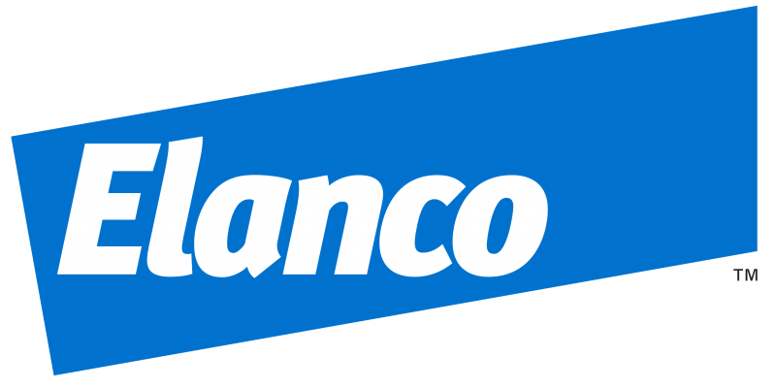

Imágenes y vídeos de recurso:
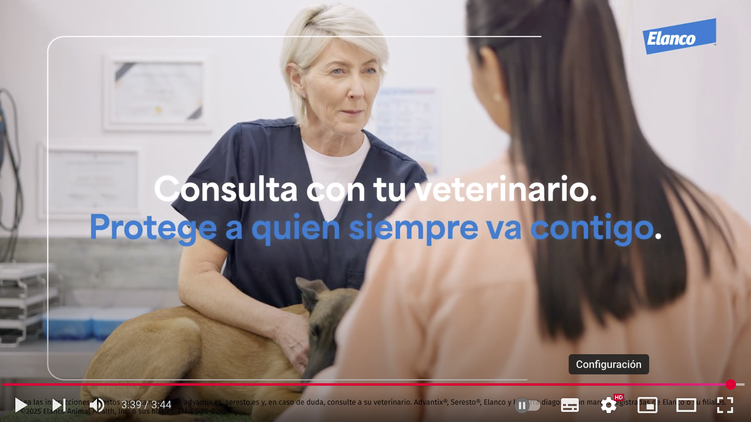 | 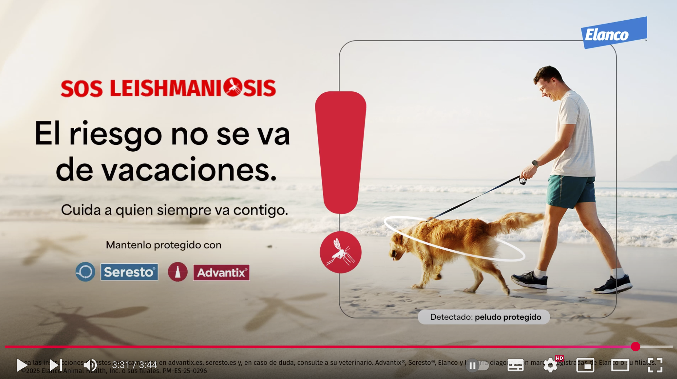
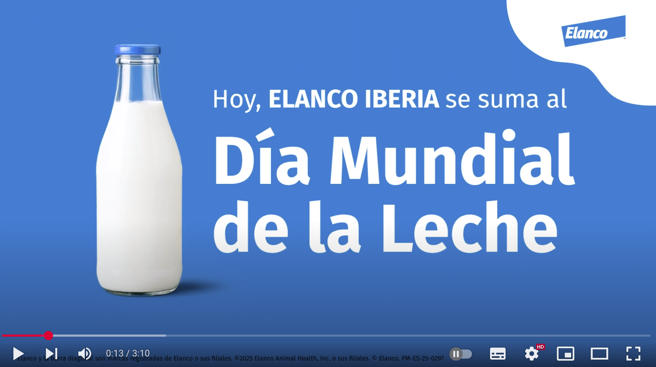 | 